BILTEN



ORGANIZATOR: MEĐIMURSKI ŠKOLSKI SPORTSKI SAVEZ
DOMAĆIN NATJECANJA : II. OŠ ČAKOVEC
VODITELJ NATJECANJA : DARIO VARGA, prof.
SUDAC: JAKOB BIENEFELD
ŠKOLE SUDIONICI:
III. OŠ ČAKOVEC, OŠ PRELOG, OŠ NEDELIŠĆE, OŠ DONJI KRALJEVEC, OŠ KOTORIBA, OŠ PODTUREN, OŠ IVANOVEC, II. OŠ ĆAKOVEC
NATJECATELJSKA KOMISIJA:
ŽELJKA SIRC, prof., ALAN BELKO, prof., DAMIR ŽEGARAC, prof., MARINKO HORVAT, prof., KARLO JAMBOR, mag.cin., DARIO VARGA, prof., TOMISLAV PINTARIĆ, DOMAGOJ DOMINIČ mag.cin

GRUPA A

A1  II. OŠ ČAKOVEC | A4  OŠ DONJI KRALJEVEC | 16:6
A2  OŠ KOTORIBA | A3  OŠ PODTUREN | 10:8
A4  OŠ DONJI KRALJEVEC | A3  OŠ PODTUREN | 14:4
A1  II. OŠ ČAKOVEC | A2  OŠ KOTORIBA | 21:3
A2  OŠ KOTORIBA | A4  OŠ DONJI KRALJEVEC | 6:13
A3  OŠ PODTUREN | A1  II. OŠ ČAKOVEC | 3:21

 | KONAČAN POREDAK GRUPA A | POB | POR | KOŠ RAZ. | BOD
1. | II. OŠ ČAKOVEC | 3 | 0 | 58:12 | 6
2. | OŠ DONJI KRALJEVEC | 2 | 1 | 33:26 | 4
3. | OŠ KOTORIBA | 1 | 2 | 19:42 | 2
4. | OŠ PODTUREN | 0 | 3 | 15:55 | 0

GRUPA B

B1  OŠ NEDELIŠĆE | B4  OŠ PRELOG | 10:4
B2  III. OŠ ČAKOVEC | B3  OŠ IVANOVEC | 11:19
B4  OŠ PRELOG | B3  OŠ IVANOVEC | 8:21
B1  OŠ NEDELIŠĆE | B2  III. OŠ ČAKOVEC | 11:5
B2  III. OŠ ČAKOVEC | B4  OŠ PRELOG | 17:9
B3  OŠ IVANOVEC | B1  OŠ NEDELIŠĆE | 10:9

 | KONAČAN POREDAK GRUPA B | POB | POR | KOŠ RAZ. | BOD
1. | OŠ IVANOVEC | 3 | 0 | 50:28 | 6
2. | OŠ NEDELIŠČE | 2 | 1 | 30:19 | 4
3. | III. OŠ ČAKOVEC | 1 | 2 | 33:49 | 2
4. | OŠ PRELOG | 0 | 3 | 21:48 | 0

3. MJESTO

A2  OŠ DONJI KRALJEVEC | B2  OŠ NEDELIŠĆE | 18:10

FINALE
A1  II. OŠ ČAKOVEC | B1  OŠ IVANOVEC | 21:7

 | KONAČAN POREDAK
1. | II. OŠ ČAKOVEC
2. | OŠ IVANOVEC
3. | OŠ DONJI KRALJEVEC

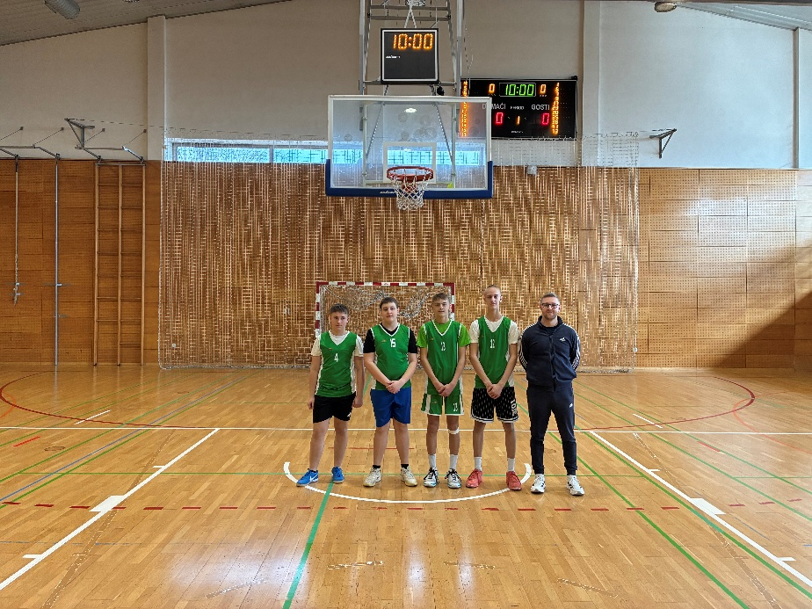
ŠSD ZMAJ
BONO SMOLKOVIĆ, JAKOV KRIŽAIĆ,
FILIP LEO KORENT, ALEX VIŠNJIĆ
VODITELJ:KARLO JAMBOR mag.cin.

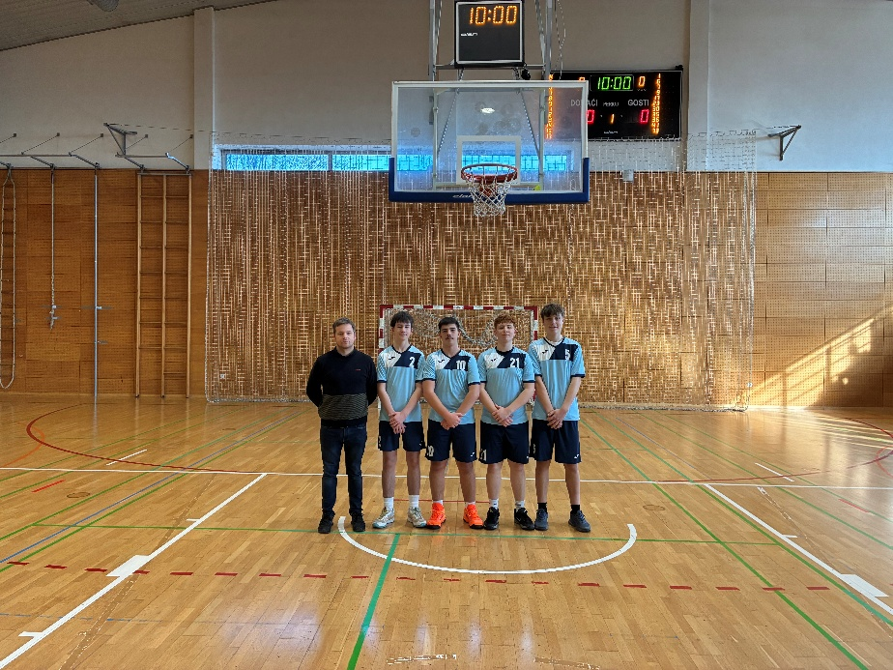
ŠSD PUME
MAGIĆ LUKA , GERENČER JAN,
ŠTEFULJ ROKO, DOBŠA NIKO
VODITELJ:TOMISLAV PINTARIĆ
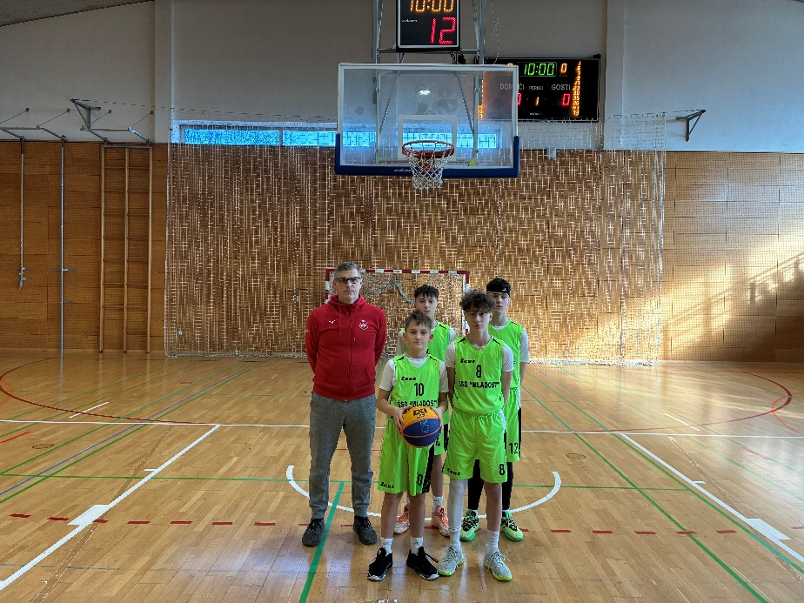
ŠSD MLADOST
MOHL MAKSIM,VLAŠIĆ KRSTO,
HORVAT KARLO, KRIŽAJ LEON
VODITELJ: DAMIR ŽEGAC, prof.

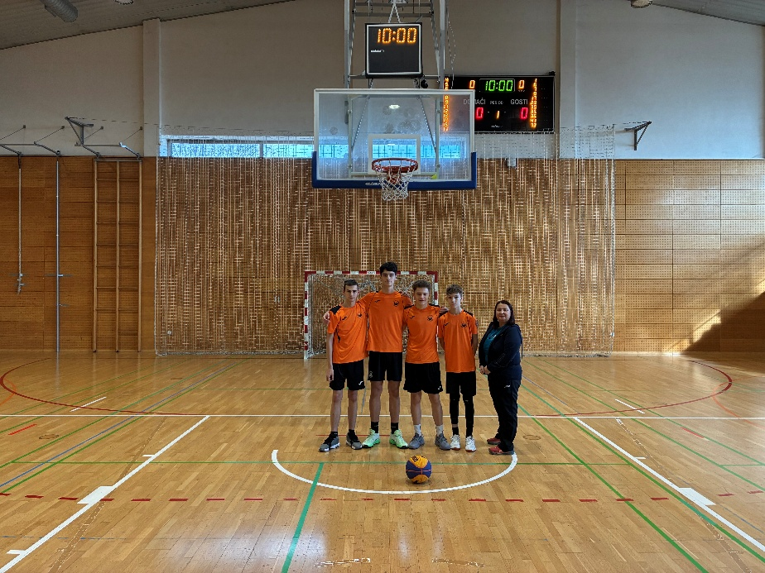
ŠSD PONOS
DRK IVAN RUDI, NOVAK LOVRO, MIKULČIĆ LOVRO,
KOLAR DOMINIK, DRK ANDREJ, KIRIĆ ERIK
VODITELJ: ZELJKA PODGORELEC-SIRC, prof.
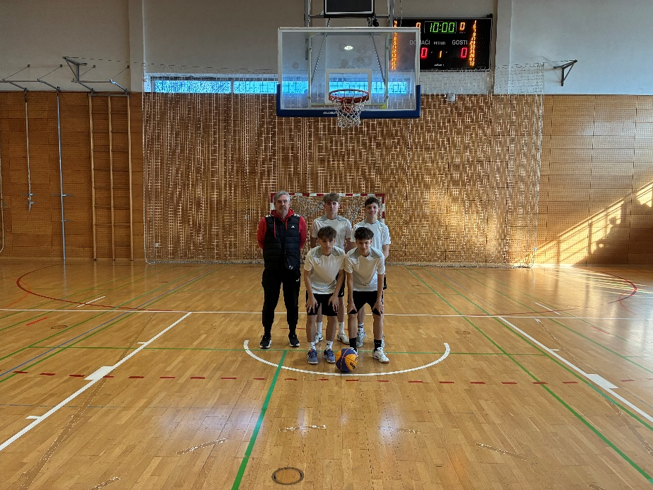
ŠSD MLADOST
DJURAN ROKO, HORVAT MARKO,
HORVAT TIN, ŽIDOV LEO
VODITELJ: ALAN BELK, prof.

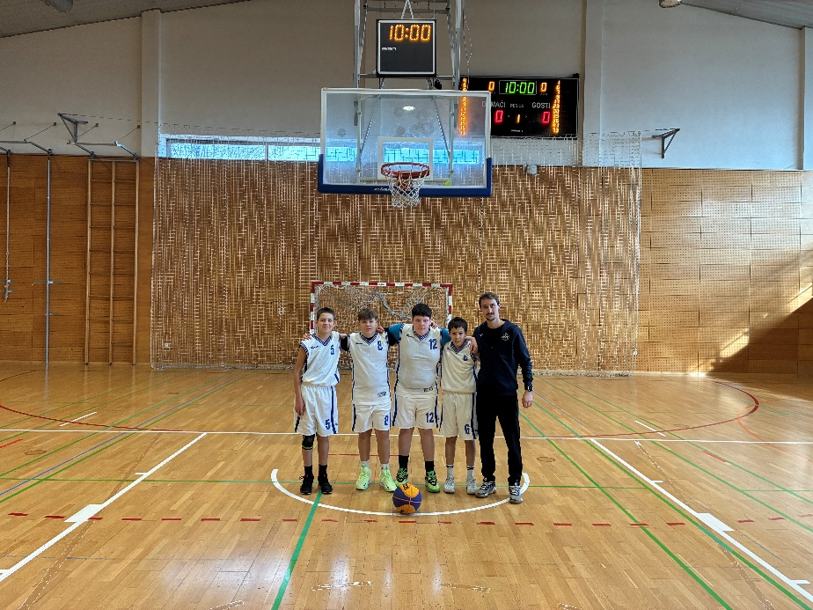
ŠSD KOTORIBA
DOLENEC VINKO, SELIČANEC TEO,
CAR KARLO, HORVAT VITO
VODITELJ: DOMAGOJ DOMINIĆ mag.cin.

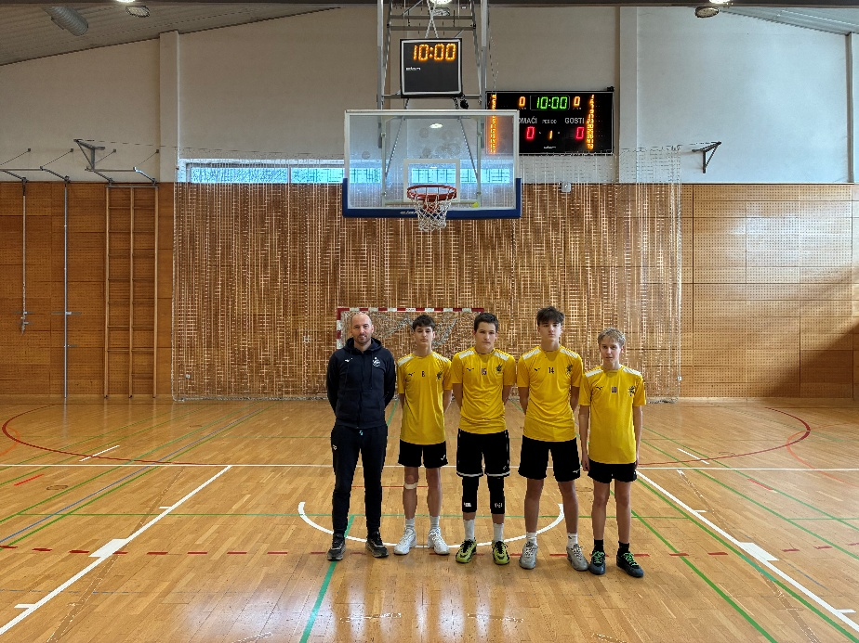
ŠSD ORLIĆI
NIKŠA OVČAR, RUDI PESEK,
FILIP PLEH, PETAR NAGLIĆ
VODITELJ: GORAN KOLARIĆ, prof.

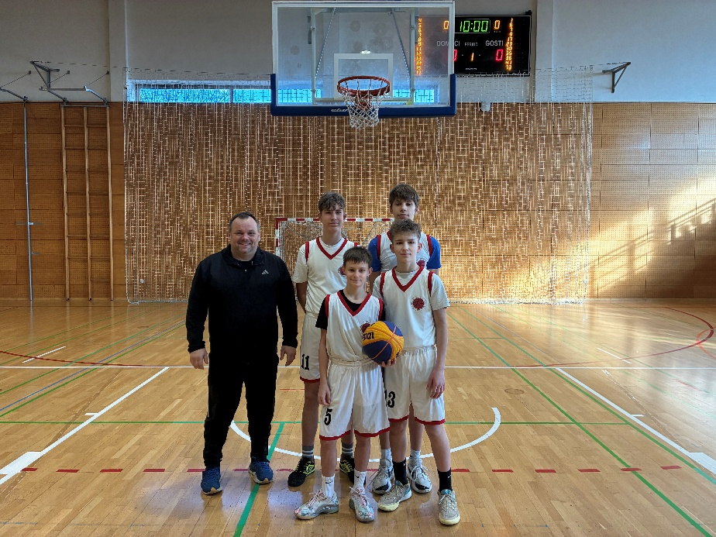
ŠSD ČAK
PATRIK OSTOJA, MATEJ MATJAČIĆ,
MATEJ NOVAKOVIĆ, SVEN KRUNOSLAV NOVAK
VODITELJ: DARIO VARGA,prof.

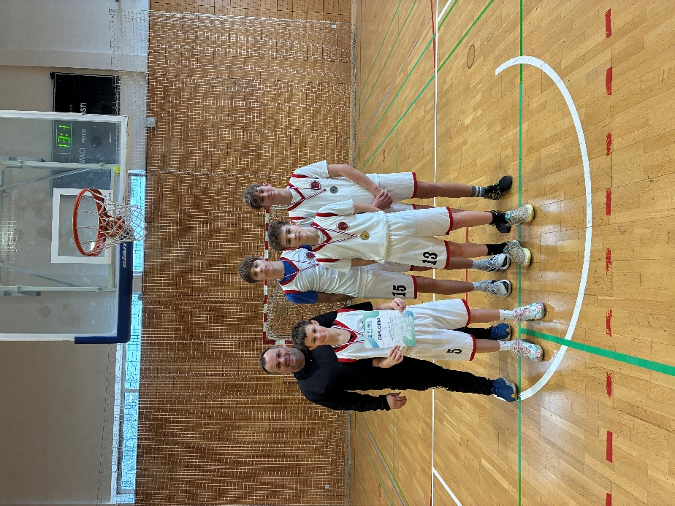
1. MJESTO

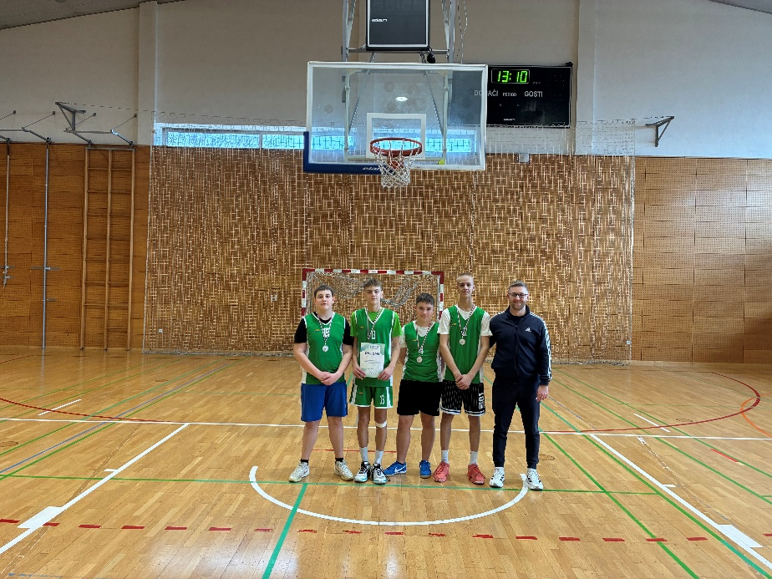
2. MJESTO

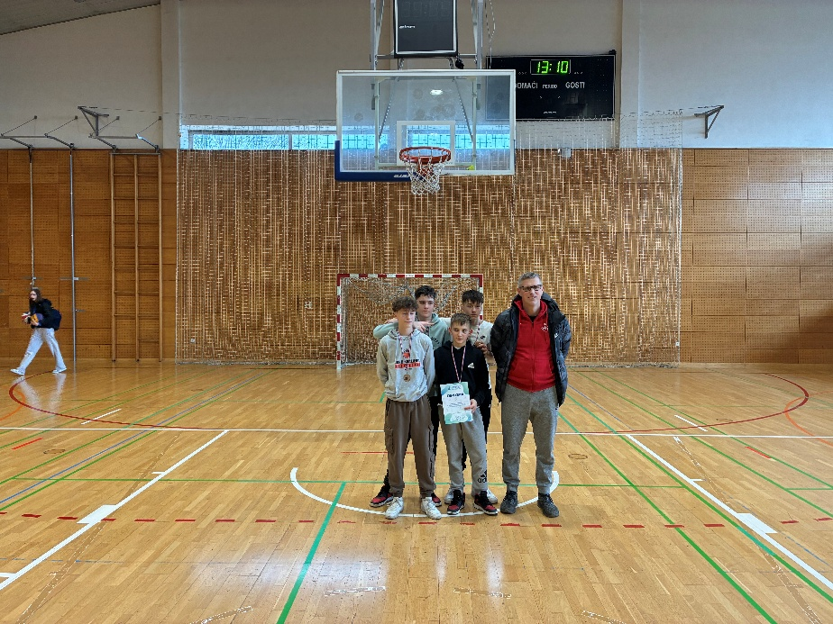
3. MJESTO

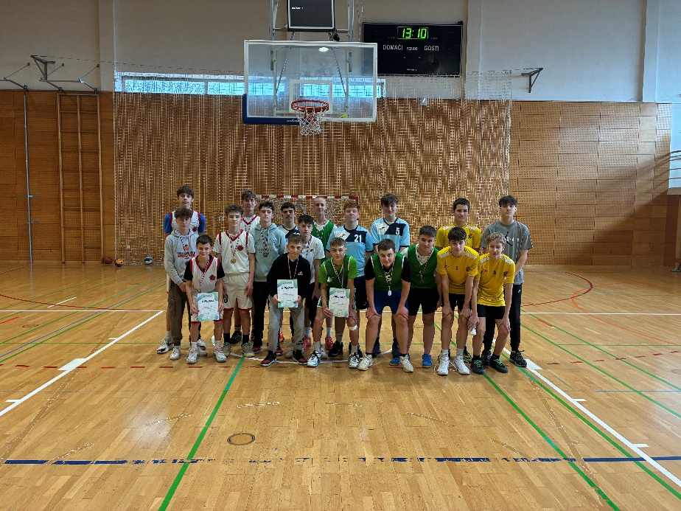
ZAJEDNIČKA SLIKA

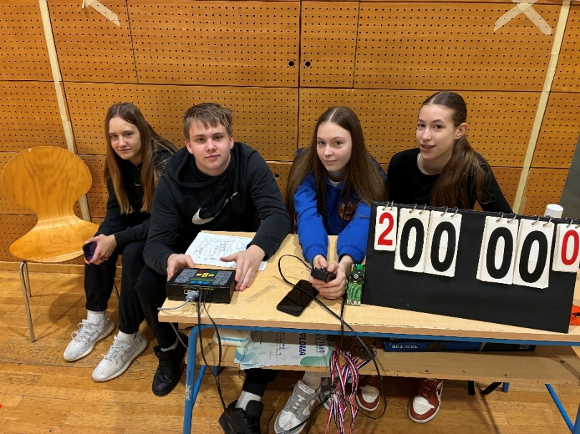
ZAPISNIČKI STOL

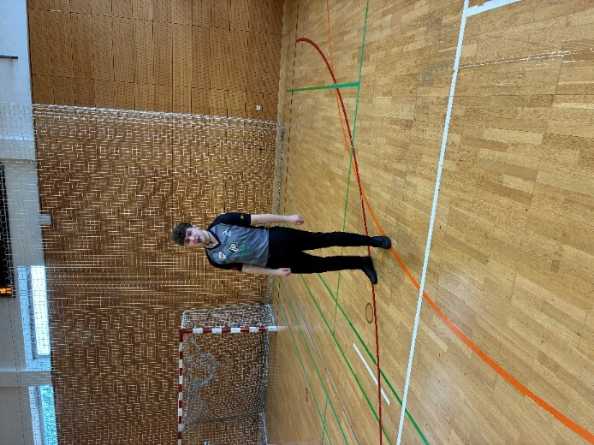
SUDAC

ČESTITKE SVIM SUDIONICIMA NA FAIR PLAY-U I PRIKAZANOJ IGRI, A POBJEDNICIMA
Ii. OŠ ČAKOVEC ŽELIMO USPJEŠAN NASTAVAK NATJECANJA NA DRŽAVNOM NATJECANJU.

